
“סוף שנת הצב” אלבום בכורה לצמד היוצרות שתיים
וסינגל שלישי - "שש ורבע"
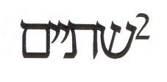
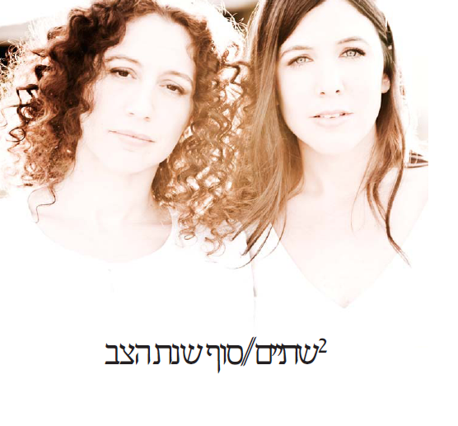
- ענבל סמדר וליאת בנטוב, כתבו והלחינו את כל שירי אלבום הבכורה שלהן.
יחד הן יצרו סדרה של שירים קרובים, ישירים, בעלי צבע מיוחד ומזוהה בשילוב הקולות ונגינת הגיטרות שלהן.

לפני כשנה הצטרף לתהליך היצירה ניר אוורבוך, שהפיק מוסיקלית את האלבום
והביא איתו טעם וצבע נוסף לשירים. אוורבוך עבד בחו"ל עבור פול סיימון, מדונה
ו"דסטניז צ'יילד" ובארץ עם אפרת גוש ואמילי קרפל.

אחד השירים אותו נוהגות שתיים לבצע בהופעות הוא "אני גרה מול המים" אותו הלחינה ענבל למילותיו של יוסי בנאי. השיר ניתן לריטה שהתאהבה במילים ובלחן המקסים. ריטה הזמינה את "שתיים" להשתתף בהקלטות השיר לאלבומה האחרון "רמזים" והן ליוו אותה בקולות וגיטרות אקוסטיות וביצעו יחד את השיר במספר הופעות..

עד עתה יצאו שני סינגלים מתוך האלבום: "עוד מעט" ו"סוגרת את השמש"
וכעת, עם יציאת האלבום, הסינגל השלישי "שש ורבע" לפניכם.

קצת על השיר: ליאת היא מיבנה (מהדרום, כמו שענבל אומרת), ענבל מכפר ויתקין (מהצפון, כמו שליאת אומרת). להורים של ענבל יש מאחורי הבית רפת ולולים, ו"בשש ורבע ביציאה מהכפר" שבשיר...זה בדרך לעיר, בדרך לאהבה, בדרך...

"לחבק את הרגע במכנסיים צמודים
כיסים ריקים מסודות על פתקים
במציאות שלא נסדקת / אם אני טיפה חונקת
מנשקת אותך בפנים בצוואר
בשש ורבע
ביציאה מהכפר"

"צמד פולק אקוסטי מיוחד ומקורי... שיר שמגיע מאהבה אמתית... השילוב בין הקולות מוליד צליל מלטף-רוגע-מחבק. נוגע בפולק טהור. ראשוניות שכזו" חמישה כוכבים (יוסי חרסונסקי)

"השאיר אותי עם פה פעור... דואט נשי קסום של שתי יוצרות מוכשרות...הבזק אור מחמם וכובש" (יותם פלד, סקיצה פלוס)

הופעת השקה חגיגית לאלבום תתקיים ביום שבת 26.12 ב22:30 בצוותא 2
מופע נועל לפרויקט בית היוצר של אקו"ם

